
a) Découpez puis reconstituez le texte. Vérifiez ensuite avec le JDE. Lisez.
Activité 1La Une. Sécurité : des mesures en Belgique.
Exercices sur les articles du JDE
Support pédagogique du JDE N° 1116
du vendredi 23 janvier 2015

b) Lisez « J’y réfléchis ».
Écrivez pour répondre à cette question…
Peut-on rire de tout ?
…………………………………………………………………………………………………………………………………………………….
…………………………………………………………………………………………………………………………………………………….
…………………………………………………………………………………………………………………………………………………….
Activité 2Page 3. Des nouveaux panneaux cyclistes en Wallonie.
Avec votre professeur, organisez un débat en classe autour de vos différentes réponses.
Écrivez la signification de ces panneaux.
Panneaux | Signification
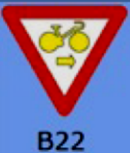 | ………………………………………………………………………  ………………………………………………………………………  ………………………………………………………………………  ………………………………………………………………………
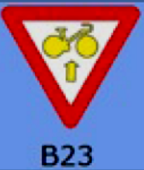 | ………………………………………………………………………  ………………………………………………………………………  ………………………………………………………………………  ………………………………………………………………………
a) En quelques mots, expliquez ce qu’est « l’Action Damien ».
Activité 3Pages 2. La lèpre est une maladie que l’on soigne bien.
……………………………………………………………………………………………………………………………………………………
……………………………………………………………………………………………………………………………………………………
……………………………………………………………………………………………………………………………………………………
……………………………………………………………………………………………………………………………………………………
……………………………………………………………………………………………………………………………………………………
b) Repérez les nombres (grandeurs) et recopiez la phrase qui les contient après l’avoir mémorisée.
23 au 25 janvier | …………………………………………………………………………………………………………………….  …………………………………………………………………………………………………………………….
5000 cas | …………………………………………………………………………………………………………………….  …………………………………………………………………………………………………………………….
220 000 malades | …………………………………………………………………………………………………………………….  …………………………………………………………………………………………………………………….
25 ans | …………………………………………………………………………………………………………………….  …………………………………………………………………………………………………………………….
!!! 40 € | …………………………………………………………………………………………………………………….  …………………………………………………………………………………………………………………….
Recopiez le titre de l’article de la page 5 qui parle du pays et retrouvez le continent.
Activité 4Page 5. Monde.

Pays | Continent | Titre
RD Congo | …………………….. | …………………………………………………………………………………………………..
Uruguay | …………………….. | …………………………………………………………………………………………………..
Nigeria | …………………….. | …………………………………………………………………………………………………..
Kenya | …………………….. | …………………………………………………………………………………………………..
Etats-Unis | …………………….. | …………………………………………………………………………………………………..
Chine | …………………….. | …………………………………………………………………………………………………..
Inde | …………………….. | …………………………………………………………………………………………………..
a) Retrouvez le nom de ces peintres impressionnistes et surréalistes dans la grille.
Activité 5Page 8. Le château de Waroux prend des couleurs.

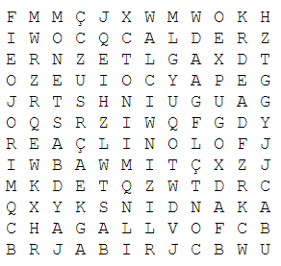 | 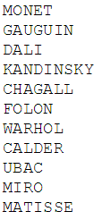
b) Répondez aux questions.
Dans le texte on parle d’un peintre qui n’est pas un impressionniste et qui a vécu de 1452 à 1519.
- Quel est son nom ? ………………………………………………………….
- Quel est le titre de son œuvre principale ? …………………………………………………………
c) Avec vos mots, écrivez ce qui caractérise un peintre impressionniste.
…………………………………………………………………………………………………………………………………………………….
…………………………………………………………………………………………………………………………………………………….
…………………………………………………………………………………………………………………………………………………….
d) Consultez le site : ……………………………………………………………………………………………………………….
Corrigé disponible sur simple demande auprès de votre consultant régional ou via l’adresse suivante : benedicte.lemercier@lejde.be (merci de préciser le nom et le CP de votre école).

Support pédagogique réalisé par
François Jansen

JDE – Route de Hannut 38 – 5004 Bouge
Tél. : 081/24 89 86 – Fax : 081/23 12 62 – E-mail : redaction@lejde.be

